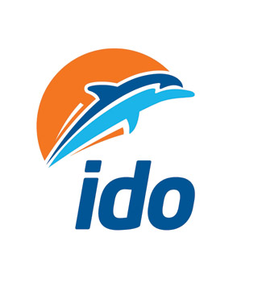
Basın Bülteni 7.Mart 2019
İDO bahar yolculuklarına hazır

İDO “İlkbahar Tarifesi” biletleri satışta
İDO, 1 Nisan’da başlayacak ve 16 Haziran’a kadar sürecek “İlkbahar Tarifesi” biletlerini şimdiden satışa sundu. Baharda deniz otobüsü ve hızlı feribot seferlerini artıracak olan İDO, bahar yolculuklarını avantajlı fiyatlarla ve eklenen yeni seferlerle karşılıyor.
İlkbaharın vazgeçilmezleri arasında yer alan hafta sonu şehir dışı kaçamakları, şehirden nefes aldıran bahar yolculukları ve Adalar keyfi İDO ile başlıyor. Misafirlerine deniz yolculuğu keyfini, hız, emniyet ve konfor ayrıcalıklarıyla sunan İDO, İlkbahar Tarifesi biletlerini avantajlı fiyatlarla satışa sundu. İlkbahar tarifesi 1 Nisan’da başlayacak ve 16 Haziran’a kadar devam edecek.
Yenikapı-Bandırma hattında seferler artıyor
1 Nisan’dan itibaren Bostancı-Yenikapı-Bandırma Deniz Otobüsü ve Yenikapı-Bandırma Feribot seferlerini de karşılıklı olarak arttıran İDO’da, her gün gidiş 12:00, hafta içi ve Pazar günleri 15:30 dönüş deniz otobüsü seferleri ekleniyor. Ayrıca Cuma 07:00 gidiş, 18:30 dönüş olacak şekilde hızlı feribot seferleri ilave ediliyor.

Adalara yeni seferler başlıyor
İDO, Nisan ayı ile birlikte yepyeni İlkbahar Tarifesi kapsamında Marmara Denizi'ndeki önemli iç turizm merkezlerinden Avşa ve Marmara Adası’na yeni seferlerine 12 Nisan’da başlayacak. Seferler 60 TL’den başlayan fiyatlarla Haziran ayına kadar Cuma günleri Bostancı-Yenikapı’dan gidiş, Pazar günü ise Avşa ve Marmara Adası'ndan dönüş şeklinde gerçekleşecek.
Baharda deniz otobüsü ve hızlı feribot seferlerini artırıyor
Marmara Denizi'ndeki önemli iç turizm merkezlerinden Çınarcık ve Esenköy bölgesine yeni seferlerine 12 Nisan’da başlayacak. Seferler 19 TL’den başlayan fiyatlarla Haziran ayına kadar Cuma günleri Bostancı-Yenikapı’dan gidiş, Pazar günü ise Esenköy ve Çınarcık'tan dönüş şeklinde gerçekleşecek.
İlkbahar tarifesi sefer saatlerimizle ilgili olarak www.ido.com.tr, İDO Mobil Uygulama ve terminallerimizde yer alan satış noktalarından bilgi alabilirsiniz.

Ayrıntılı Bilgi İçin;
Hill + Knowlton Strategies
Cenk Erdem – cenk.erdem@hkstrategies.com
Tel : 0212 270 52 32
M : +90 530 112 46 85

